TISKOVÁ ZPRÁVA 5. ledna 2026

YIT dokončila další etapu projektu Suomi Hloubětín

Společnost YIT úspěšně zkolaudovala v pořadí desátou etapu rezidenčního areálu Suomi Hloubětín v Praze 9. V budově Tampere vzniklo 68 bytů a 5 komerčních prostorů, z nichž zbývají ke koupi už jen dvě obchodní jednotky. Projekt dbá na ekologicky šetrná řešení, energetickou úspornost a začlenění moderních technologií. Budoucí obyvatelé si budou jednotky moct přebírat v průběhu jara roku 2026.

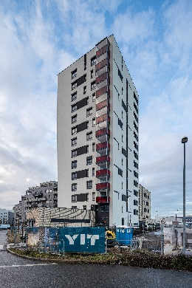
„Kolaudací Tampere jsme završili další z klíčových etap postupně vznikající finské čtvrti. Dům navazuje na předchozí fáze projektu a přispívá k dotváření plnohodnotného městského prostředí s důrazem na kvalitu bydlení, funkční veřejný prostor se zelení a udržitelný přístup k výstavbě,“ popisuje obchodní ředitelka YIT Stavo Dana Bartoňová a dodává: „Těší nás, že se etapa Tampere setkala s velmi vysokým zájmem a že všechny byty mají své majitele, kteří se již brzy budou moct nastěhovat. Jelikož stále cítíme velkou poptávku po bydlení v našem největším tuzemském rezidenčním komplexu, intenzivně nyní pracujeme na přípravě poslední etapy pojmenované Rosala. A v rámci přilehlého projektu Lappi Hloubětín pak chystáme závěrečnou fázi Osto, jež zahrne další občanskou vybavenost včetně supermarketu.“

Tampere: ekologické bydlení s důrazem na funkčnost a komfort
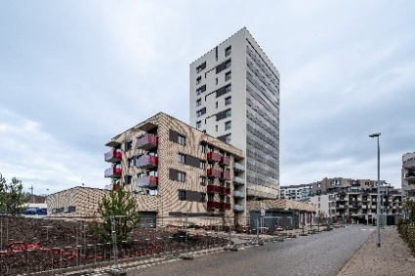
Ve výškové budově o 13 nadzemních podlažích a nižší boční části se 4 nadzemními podlažími vyrostlo celkem 68 bytů od 1+kk po 4+kk o velikostech od 35 do 104 m². Všechny mají balkon nebo terasu. Interiérový standard zahrnuje okna s izolačním trojsklem a přípravu na venkovní žaluzie, u vybraných jednotek také přípravu na klimatizaci. Nechybí parkovací stání v podzemních garážích i venku před domem, sklep a sklepní kóje, kolárna a kočárkárna, k dispozici bude i prostor pro mytí kol a psů. V přízemí domu se nachází pět komerčních prostor, které doplní nabídku služeb v rámci celé čtvrti. Developer YIT rovněž začlenil řadu udržitelných a energeticky úsporných prvků, jako např. fotovoltaiku, akumulační a retenční nádrže, garážová stání s přípravou pro nabíjení elektromobilů, recyklovaný beton, LED osvětlení ve společných prostorech či zelené střechy.

O YIT a YIT Stavo:
Společnost YIT (výslovnost: vaj aj tý) vstoupila na český trh v roce 2008, kdy akvizicí získala českou firmu Euro STAVOKONSULT. Firma tak v tuzemsku působí 17. rokem, kořeny finské YIT sahají až do roku 1912 a má tedy za sebou již přes 110 let úspěšného fungování. K hlavním činnostem YIT Stavo patří příprava a realizace developerských projektů. Na český trh přináší bydlení ve finském stylu. Společnost YIT Stavo v České republice dokončila 37 projektů (včetně jednotlivých etap větších celků, které samy o sobě de facto představují středně velké bytové projekty). Ve výstavbě jsou nyní 4 projekty: Ranta Barrandov, Toivo Roztyly, Portti Kladno a nově také první etapa Ukko velkého rezidenčního komplexu Kalevala v Brně, kde YIT na pomezí čtvrtí Vinohrady a Židenice postaví cca 750 bytů. Další projekty, vč. dalších mimopražských, má developer v přípravě. YIT již dokázala splnit svůj ambiciózní plán a zařadila se mezi pětici nejsilnějších developerů na poli rezidenční výstavby v Praze.

Skupina YIT je největší stavební a developerskou firmou ve Finsku a řadí se na přední příčky i v dalších evropských zemích, kde působí. Při všech svých stavbách dbá na trvalou udržitelnost a respekt k životnímu prostředí. Realizuje bytové i komerční nemovitosti a soustředí se zejména na projekty rozvoje velkých městských urbanistických celků. Její obrat v roce 2024 dosáhl 1,82 mld. eur. Skupina má své firmy aktuálně v 7 zemích: Finsku, Estonsku, Lotyšsku, Litvě, České republice, Slovensku a Polsku. Pracuje pro ni cca 4 100 lidí. Akcie společnosti YIT jsou kotovány na burze v Helsinkách.

Další informace:
Crest Communications
Marcela Kukaňová, tel.: 731 613 618, marcela.kukanova@crestcom.cz
Michaela Muczková, tel.: 778 543 041, michaela.muczkova@crestcom.cz
www.crestcom.cz; www.yit.cz; www.yitgroup.com

